**KURS CSS – Pasja Informatyki – Mirosław Zelent**

**Lekcja 2**

**Stylizacja szablonu strony. Właściwości CSS w akcji.**

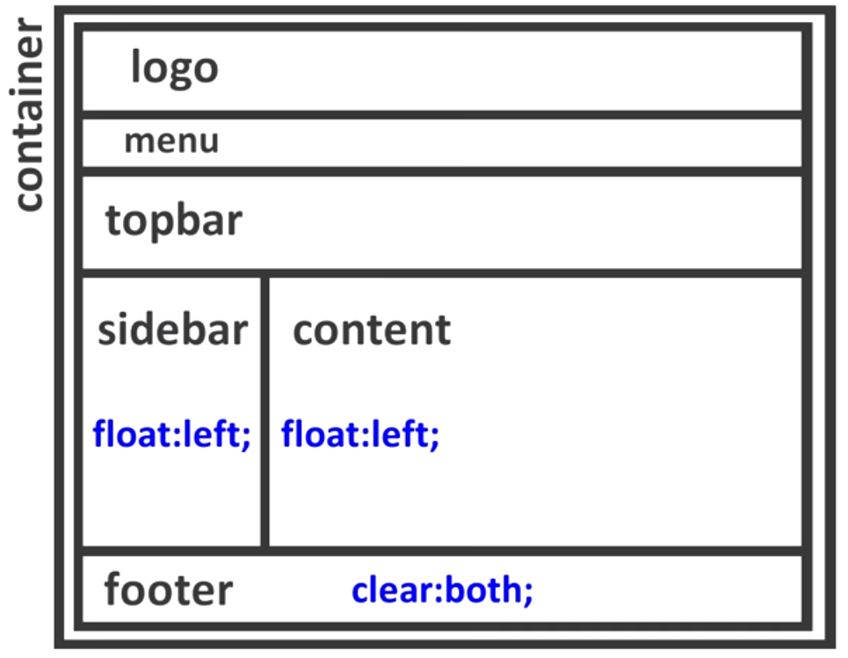

Podpięcie pliku .css to pliku .html:

**<link rel="stylesheet" href="style.css" type="text/css" />**

**.css:**

Możemy zapisać div#container lub #container lub .container

#oznacza **id**, czyli unikatowy identyfikator (na stronie jest jeden element o id=”container”) - <div **id**="container">

**.** oznacza **klasę**, czyli przepis na styl jakiegoś elementu (na stronie może być wiele elementów o podanym class) - <div **class**="container">

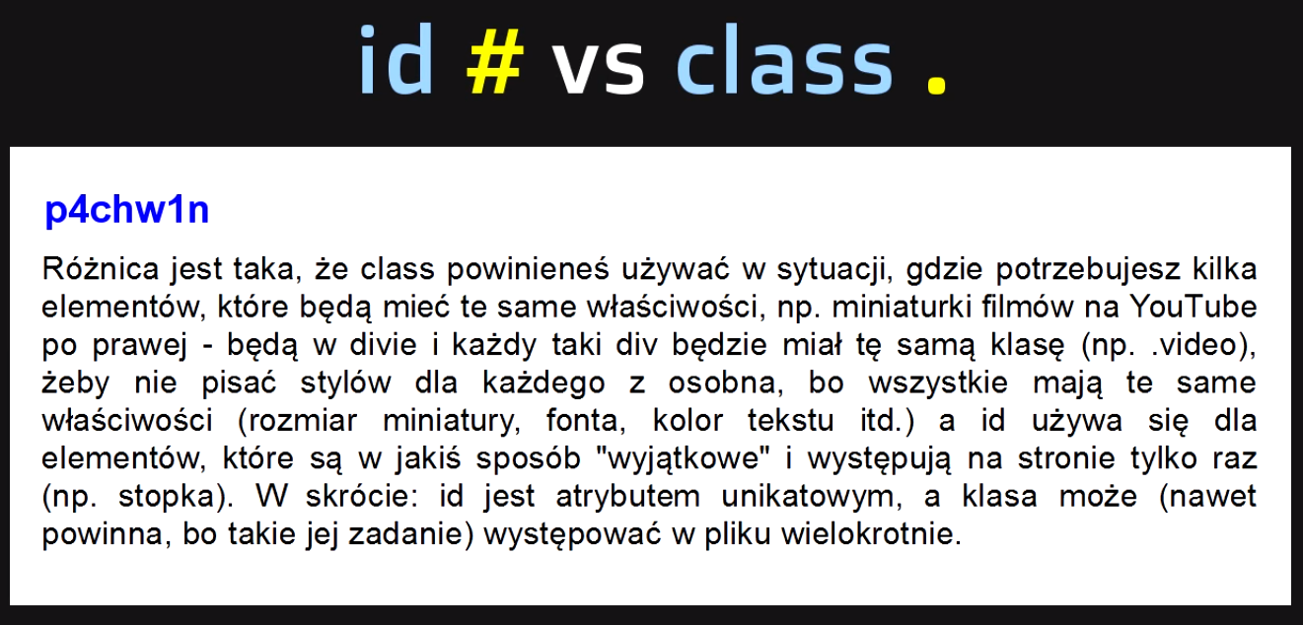

**Wybór czcionki**

**Kolory dostępne na stronie:** [www.colorpicker.com](http://www.colorpicker.com)

**Czcionki dostępne na stronie:** [Link](https://fonts.google.com/specimen/Lato?subset=latin-ext&preview.text=Poznaj%20Linuxa&preview.text_type=custom&query=lato&sidebar.open=true&selection.family=Lato:wght@400;900#standard-styles) – Google Fonts

Jeden link wklejamy do .html do sekcji <head>

A drugi do .css do sekcji body

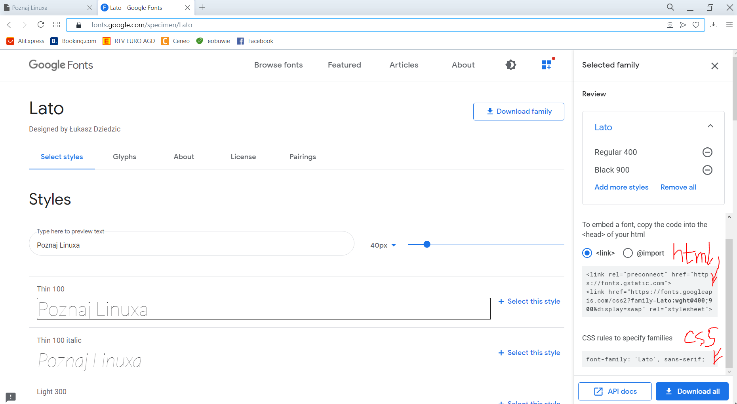

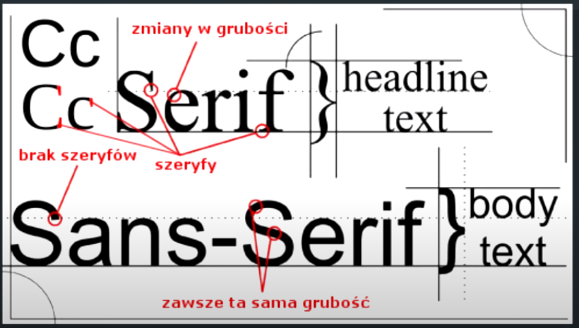

Sens-serif (bez ozdobnych ogonków) lub serif (z ogonkami)

**.css:**

**body**

{

background-color: gray;

font-family: 'Lato', sans-serif; - *czcionka, którą będziemy używać na całej stronie, dlatego jest w sekcji body*

}

**#container**

{

width: 1000px; *- szerokość kontenera*

margin-left: auto; *- wyśrodkowanie kontenera na stronie*

margin-right: auto; *- wyśrodkowanie kontenera na stronie*

}

**#logo**

{

color: white; *- kolor czcionki*

margin-top: 20px; *- górny margines*

font-size: 44px; *- rozmiar czcionki*

letter-spacing: 3px; *- rozstrzelenie liter*

font-weight: 900; *- grubość czcionki*

}

**#menu**

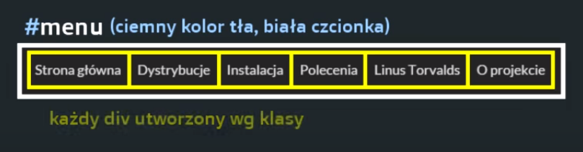

**#menu**

{

background-color: #303030; *- kolor tła zapisany szesnastkowo*

margin-top: 20px; *- górny margines*

color: #ffffff; *- kolor czcionki biały zapisany szesnastkowo*

padding: 10px; *- marginesy wewnątrz pola*

}

Teraz chcemy żeby części składowe menu były w jednej klasie żeby potem w .css można było ustalić ich styl za jednym razem. Wracamy do .html i definiujemy div’y:

**<div id="menu">**

<div **class="option"**>Strona główna</div>

<div **class="option"**>Dystrybucja</div>

<div **class="option"**>Instalacja</div>

<div **class="option"**>Polecenia</div>

<div **class="option"**>Linus Torvalds</div>

<div **class="option">**O projekcie</div>

<div **style="clear:both"**></div> *- skasowanie układania się obiektów obok siebie, od teraz mają układać się pod spodem, anulowanie opcji float:left, która jest zdefiniowana w .css*

</div>

Idziemy z powrotem do .css i definiujemy klasę .option:

**.option**

{

float: left; *- obiekty z manu mają układać się jeden obok drugiego*

min-width: 50px; *- minimalna szerokość pola obiektu*

height: 25px *– wysokość pola obiektu*

font-size: 18px; *- rozmiar czcionki*

padding: 10px; *- marginesy wewnątrz pola*

border-right: 2px dotted #444444; *- obramowanie: szerokie na 2px, kropkowane, szare*

opacity: 0.8; *- nieprzezroczysty napis w 80 %*

}

**.option:hover *– określa styl elementu, gdy znajduje się na nim kursor myszy, czyli wygląd pola obiektu menu po najechaniu na niego myszką***

{

background-color: #000000; *- kolor tła pola obiektu menu czarny*

cursor: pointer; *- łapka, wskaźnik*

}

**#topbar**

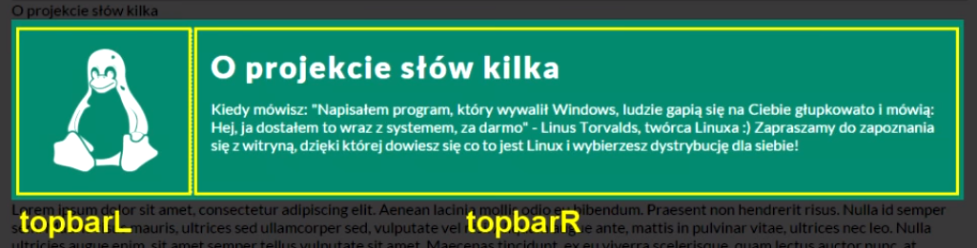

Najpierw .html:

<div id="topbar">

<div id="topbarL"> *- zdefiniowanie lewego topbara (obrazek)*

<img src="linux.png"> *- wstawienie obrazka*

</div>

<div id="topbarR"> - *zdefiniowanie prawego topbara(tekst)*

O projekcie słów kilka<br />

Kiedy mówisz: "Napisałem program, który wywalił windows, ludzie gapią się na Ciebie głupkowato i mówią: Hej, ja dostałem to wraz z systemem, za darmo" - Linus Towalds

</div>

<div style="clear:both;"></div> *- kolejne sekcje mają być pod spodem topbaraL i topbaraR (wyczyszczenie float;left, które jest zapisane w .css)*

</div>

Teraz .css:

**#topbar**

{

background-color: #128870;

color: white;

padding: 10px;

margin-top: 20px;

margin-bottom: 25px; *- margines dolny*

height: 170px; *- wysokość pola*

}

**#topbarL**

{

float:left;

padding: 20px;

width: 138px;

text-align: center;

border-right: 2px dotted #cccccc;

}

**#topbarR**

{

float:left;

padding: 20px;

width: 760px;

font-size: 16px;

text-align: justify; *- wyjustowanie tekstu*

}

**#sidebar #content #footer** w .css:



**#sidebar**

{

float:left;

}

**#content**

{

float:left;

}

**#footer**

{

clear:both;

}

**#sidebar**

{

float:left;

width: 148px;

min-height: 620px;

padding: 20px;

background-color: lightgray;

text-align: center;

font-size: 18px;

border-right: 2px dotted #666666;

}

**#content**

{

float:left;

padding: 40px;

width: 730px;

background-color: #dedede;

min-height: 580px;

text-align: justify;

}

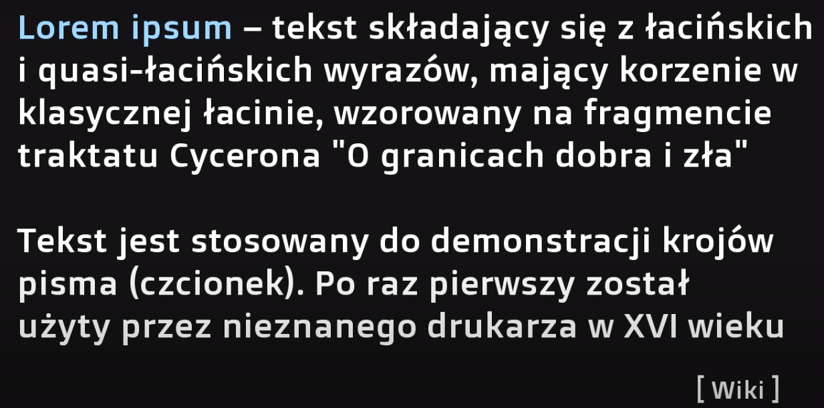

**Zmiana kursora i koloru tła w menu bocznym po najechaniu myszką**

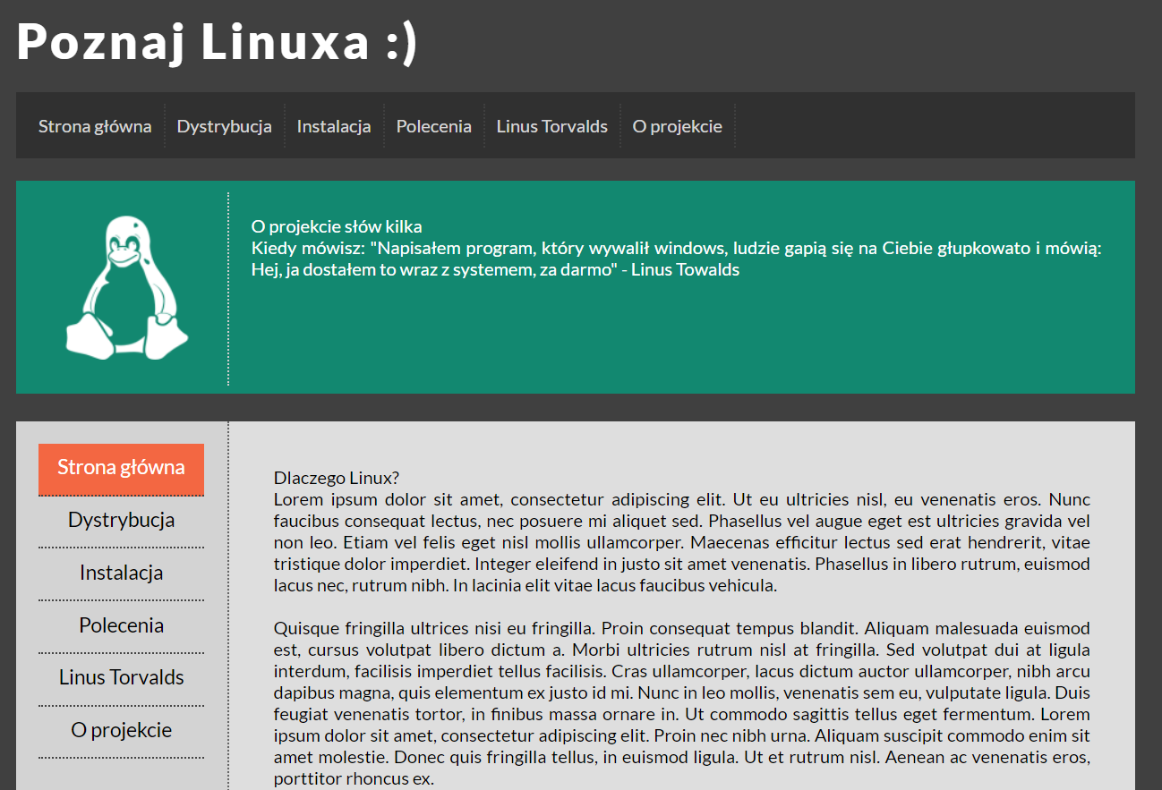

Nadajemy klasę w .html tak jak w menu górnym:

<div id="sidebar">

<div class="optionL">Strona główna</div>

<div class="optionL">Dystrybucja</div>

<div class="optionL">Instalacja</div>

<div class="optionL">Polecenia</div>

<div class="optionL">Linus Torvalds</div>

<div class="optionL">O projekcie</div>

</div>

Stylizujemy tą klasę w .css:

**.optionL**

{

font-size: 18px;

height: 25px;

padding: 10px;

border-bottom: 2px dotted #444444;

}

**.optionL:hover** *– jak mają się zmienić pola menu bocznego po najechaniu na nie myszką*

{

background-color: #f36742;

color: white;

cursor: pointer;

}

**#footer**

{

clear:both;

color: white;

text-align: center;

padding: 20px;

font-size: 20px;

}

Stylizujemy nagłówki znacznikiem <span> w .html:

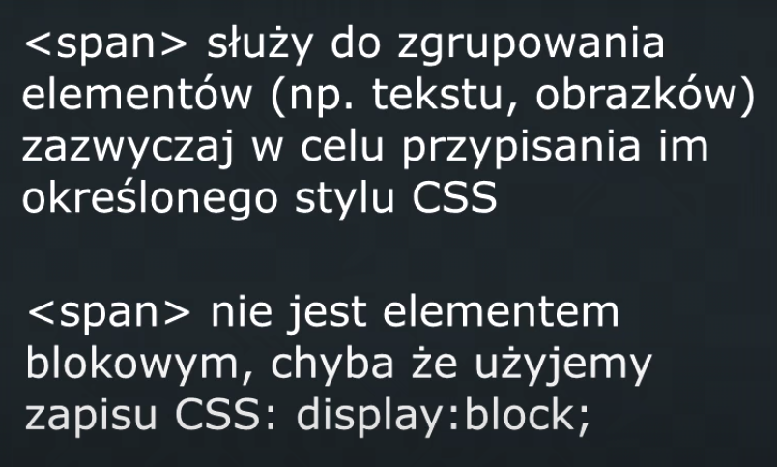

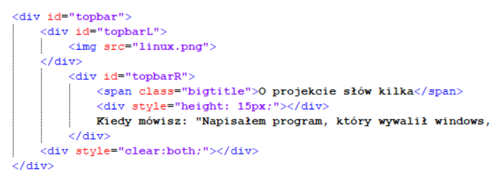

<div id="topbar">

<div id="topbarL">

<img src="linux.png">

</div>

**<div id="topbarR">**

**<span class="bigtitle">O projekcie słów kilka</span>**

**<div style=”height: 15px;"></div>**

Kiedy mówisz: "Napisałem program, który wywalił windows, ludzie gapią się na Ciebie głupkowato i mówią: Hej, ja dostałem to wraz z systemem, za darmo" - Linus Towalds

</div>

<div style="clear:both;"></div>

</div>

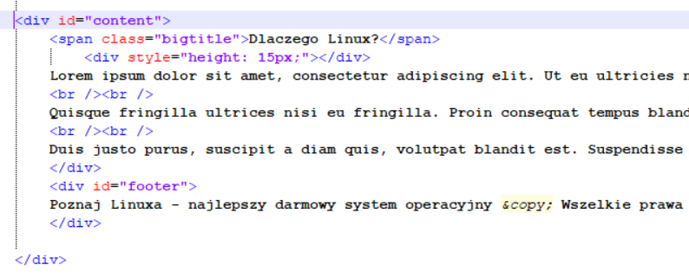

**<div id="content">**

**<span class="bigtitle">Dlaczego Linux?</span>**

**<div style="height: 15px;"></div>**

Lorem ipsum dolor sit amet, consectetur adipiscing elit. Ut eu ultricies nisl, eu venenatis eros. Nunc faucibus consequat lectus, nec posuere mi aliquet sed. Phasellus vel augue eget est ultricies gravida vel non leo. Etiam vel felis eget nisl mollis ullamcorper. Maecenas efficitur lectus sed erat hendrerit, vitae tristique dolor imperdiet. Integer eleifend in justo sit amet venenatis. Phasellus in libero rutrum, euismod lacus nec, rutrum nibh. In lacinia elit vitae lacus faucibus vehicula.

<br /><br />

Quisque fringilla ultrices nisi eu fringilla. Proin consequat tempus blandit. Aliquam malesuada euismod est, cursus volutpat libero dictum a. Morbi ultricies rutrum nisl at fringilla. Sed volutpat dui at ligula interdum, facilisis imperdiet tellus facilisis. Cras ullamcorper, lacus dictum auctor ullamcorper, nibh arcu dapibus magna, quis elementum ex justo id mi. Nunc in leo mollis, venenatis sem eu, vulputate ligula. Duis feugiat venenatis tortor, in finibus massa ornare in. Ut commodo sagittis tellus eget fermentum. Lorem ipsum dolor sit amet, consectetur adipiscing elit. Proin nec nibh urna. Aliquam suscipit commodo enim sit amet molestie. Donec quis fringilla tellus, in euismod ligula. Ut et rutrum nisl. Aenean ac venenatis eros, porttitor rhoncus ex.

<br /><br />

Duis justo purus, suscipit a diam quis, volutpat blandit est. Suspendisse nunc mi, sodales ut dolor et, malesuada volutpat libero. Aenean magna est, aliquam a sagittis id, interdum at ante. Integer imperdiet magna placerat ipsum condimentum suscipit. Sed malesuada sem at vestibulum ullamcorper. Integer vel dolor venenatis, dapibus felis sed, fermentum diam. Mauris mollis ut est eget tempus. Phasellus faucibus odio sem, ut laoreet sem mattis sit amet. Etiam malesuada in quam semper mattis. Etiam eget risus nunc. Donec viverra vestibulum eros, vitae rhoncus augue fringilla et. Etiam lectus nisi, dictum quis mollis rutrum, vulputate in sapien.

</div>

<div id="footer">

Poznaj Linuxa - najlepszy darmowy system operacyjny &copy; Wszelkie prawa zastrzeżone

</div>

</div>

**Teraz .css:**

**.bigtitle**

{

font-size: 32px; *- rozmiar czcionki*

font-weight: 900; *- pogrubienie czcionki (900 to ta najgrubsza)*

letter-spacing: 2px; *- rozstrzelenie liter*

}

**Efekt:**

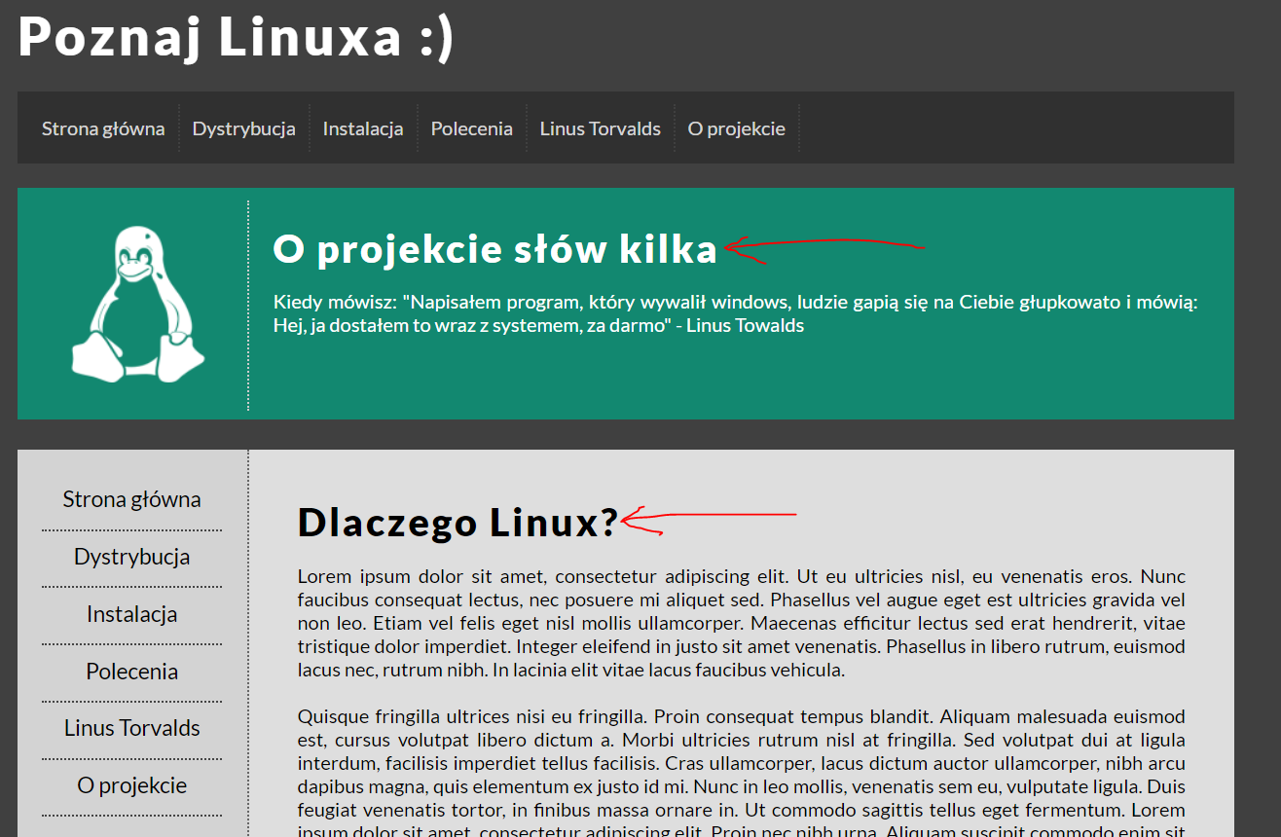

Wstawianie kropkowanej linii pod „bigtitle” w .html:

<div id="content">

<span class="bigtitle">Dlaczego Linux?</span>

<div style="height: 15px;"></div>

**<div class="dottedline"></div>**

Lorem ipsum dolor sit amet, consectetur adipiscing elit. Ut eu ultricies nisl, eu venenatis eros. Nunc faucibus consequat lectus, nec posuere mi aliquet sed. Phasellus vel augue eget est ultricies gravida vel non leo. Etiam vel felis eget nisl mollis ullamcorper. Maecenas efficitur lectus sed erat hendrerit, vitae tristique dolor imperdiet. Integer eleifend in justo sit amet venenatis. Phasellus in libero rutrum, euismod lacus nec, rutrum nibh. In lacinia elit vitae lacus faucibus vehicula.

<br /><br />

Quisque fringilla ultrices nisi eu fringilla. Proin consequat tempus blandit. Aliquam malesuada euismod est, cursus volutpat libero dictum a. Morbi ultricies rutrum nisl at fringilla. Sed volutpat dui at ligula interdum, facilisis imperdiet tellus facilisis. Cras ullamcorper, lacus dictum auctor ullamcorper, nibh arcu dapibus magna, quis elementum ex justo id mi. Nunc in leo mollis, venenatis sem eu, vulputate ligula. Duis feugiat venenatis tortor, in finibus massa ornare in. Ut commodo sagittis tellus eget fermentum. Lorem ipsum dolor sit amet, consectetur adipiscing elit. Proin nec nibh urna. Aliquam suscipit commodo enim sit amet molestie. Donec quis fringilla tellus, in euismod ligula. Ut et rutrum nisl. Aenean ac venenatis eros, porttitor rhoncus ex.

<br /><br />

Duis justo purus, suscipit a diam quis, volutpat blandit est. Suspendisse nunc mi, sodales ut dolor et, malesuada volutpat libero. Aenean magna est, aliquam a sagittis id, interdum at ante. Integer imperdiet magna placerat ipsum condimentum suscipit. Sed malesuada sem at vestibulum ullamcorper. Integer vel dolor venenatis, dapibus felis sed, fermentum diam. Mauris mollis ut est eget tempus. Phasellus faucibus odio sem, ut laoreet sem mattis sit amet. Etiam malesuada in quam semper mattis. Etiam eget risus nunc. Donec viverra vestibulum eros, vitae rhoncus augue fringilla et. Etiam lectus nisi, dictum quis mollis rutrum, vulputate in sapien.

</div>

<div id="footer">

Poznaj Linuxa - najlepszy darmowy system operacyjny &copy; Wszelkie prawa zastrzeżone

</div>

</div>

**Teraz w .css:**

**.dottedline**

{

height: 5px;

margin-top: 15px;

margin-bottom: 20px;

border-bottom: 2px dotted #444444;

}

**Efekt:**

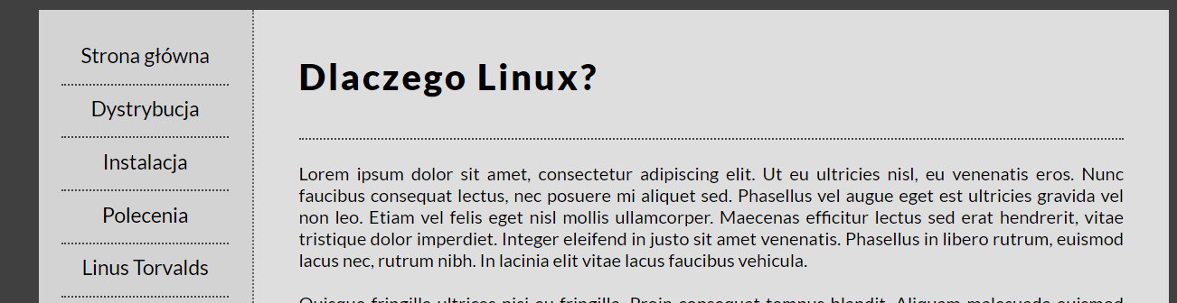

**KONIEC ☺**

**Podsumowanie**

